【SPOBY内「福岡市コミュニティ」参加登録状況報告書】

事務局受付番号

（申請者）

|  |
| --- |
| 氏名 |

（下記 □ のどちらかをチェックしてください。）

|  |
| --- |
| SPOBY（スポビー）をダウンロードし、福岡市コミュニティへ参加登録した。 |
| スマートフォンを持っていない。 |

|  |
| --- |
| ユーザーID： |

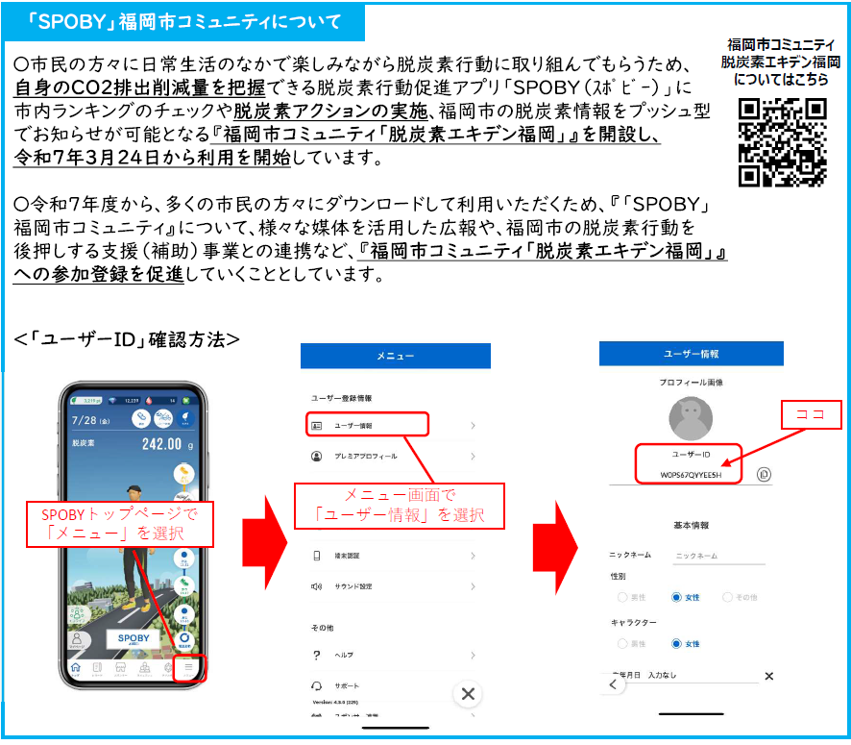※申請者のSPOBYユーザーIDをご記入ください